Dans l’air du temps
Bauwerk Parkett élargit sa collection à succès « Formpark Quadrato » en y ajoutant sept variantes de produits.
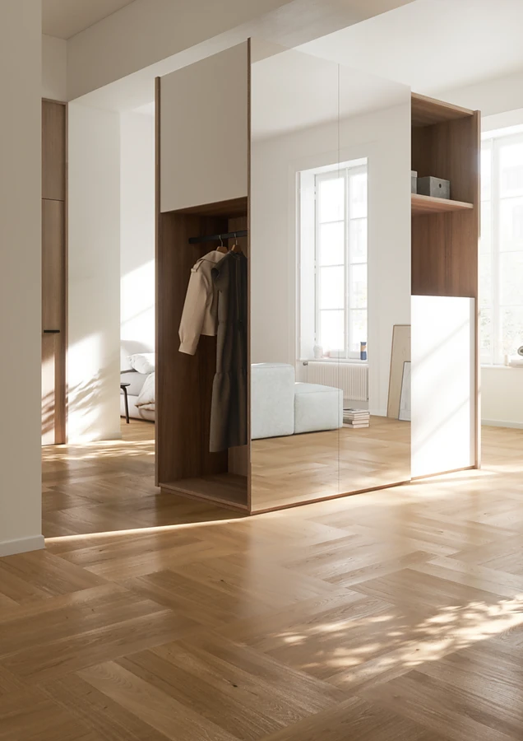

Les variations de pose, comme la pose à bâtons rompus, connaissent depuis quelque temps un renouveau important. « Formpark Quadrato » du fabricant suisse Bauwerk Parkett est la solution idéale dans ce domaine. Ce format de parquet permet de poser les motifs créatifs les plus variés. Formpark Quadrato, avec son rapport 1:5, permet des designs de sol particuliers comme les chevrons à 90° ou le parquet en dés ou en échelle. Si, au début, Formpark Quadrato n’a été lancé que dans le cadre d’un petit assortiment, le succès de la collection lui donne raison et Bauwerk Parkett élargit la gamme des produits depuis cette année.
Sept variantes de produits élargies invitent à repenser l’aménagement des sols. Formpark Quadrato est désormais également disponible dans les couleurs très appréciées Chêne Farina et Chêne Mandorla de l’assortiment Bauwerk Parkett, ainsi que dans la nouvelle couleur Chêne Caramello. La collection a également été complétée par du Chêne Crema en surface brossée. Les variantes à succès Chêne et Chêne fumé sont toujours disponibles. Formpark Quadrato est exclusivement disponible dans une classification calme, ce qui souligne l’aspect élégant de ce parquet haut de gamme. Des finitions huilées naturelles dans des couleurs claires et foncées, ainsi que la surface résistante B-Protect® dans les couleurs Chêne Farina, Chêne Crema et Chêne Mandorla complètent la nouvelle diversité de la collection. Toutes les lames sont produites sans chanfrein, ce qui donne un aspect plat au plancher.
Réinterprétation de variations de pose éprouvées
Qu’il s’agisse du look d’un bâtiment classique ancien ou d’une interprétation moderne, les variations de pose raffinées de motifs comme la pose à bâtons rompus ou les dés créent un aspect de sol unique, peuvent donner plus de profondeur aux pièces et provoquent des effets de lumière intéressants. L’architecte zurichois Stephan Hürlemann – designer du concept Formpark – s’est lui aussi intéressé de près aux types de pose créatives. Comme il le dit : « Un plancher fait partie de l’architecture construite et doit donc avoir une esthétique jouissant d’une bonne longévité. J’éviterais absolument les tendances à la mode. En même temps, un plancher est toujours un témoin d’une époque. De nombreuses personnes associent des types de pose comme la pose à bâtons rompus à des époques révolues. Mon objectif avec Formpark était, entre autres, de rendre actuelles ces typologies plus anciennes. Avec Formpark, les modèles qui ont fait leurs preuves depuis longtemps paraissent nouveaux et contemporains. »
Précision et qualité suisses
Les planchers destinés à la pose créative exigent une grande précision d’ajustement, c’est pourquoi les différentes lames Formpark Quadrato sont fabriquées par les équipes de maîtres artisans de Bauwerk Parkett au siège du fabricant à St. Margrethen en Suisse. « Les variations de pose sont et demeurent l’exercice le plus passionnant », déclare Helmut Valenta, employé expérimenté du service technique de Bauwerk Parkett. « Sans matériel parfait, il n’y a pas de résultat correct. C’est pourquoi nos exigences de qualité chez Bauwerk vont bien au-delà des exigences normatives habituelles », ajoute Valenta.
Formpark Quadrato est un parquet 2-plis moderne au format 650 x 130 mm avec une couche d’usure de 4 mm d’épaisseur en chêne européen. Le parquet sain pour l’habitat est certifié Cradle to Cradle® Bronze et a été récompensé par l’ICONIC AWARD dans la catégorie « Innovative Architecture ».
St. Margrethen (CH), en octobre 2023
Reproduction gratuite / exemplaire de justificatif souhaité

Pour les demandes de presse, veuillez contacter :
Rainer Häupl
bering*kopal GbR, Büro für Kommunikation
T + 49 (0) 711 74 51 759-16
rainer.haeupl@bering-kopal.de
www.bering-kopal.de

1 Avec les nouvelles variantes de produits de la série de parquets Formpark Quadrato, Bauwerk Parkett invite les architectes et les créatifs à repenser l’aménagement des sols. Photographies : Formpark Quadrato dans la nouvelle couleur Chêne Caramello, posé en dés. Photo : Bauwerk Parkett
2 Des variations de pose raffinées, comme l’aspect en dés, confèrent une identité unique au sol et produisent des effets de lumière intéressants. Photo : Bauwerk Parkett
3 La collection Formpark Quadrato a également été complétée par la couleur Chêne Crema, posée à bâtons rompus sur la photo. Photo : Bauwerk Parkett
4 La couleur sombre du chêne fumé confère à la pièce une aura de grande valeur ; le parquet est posé en échelle sur la photo. Photo : Bauwerk Parkett
1. |  | 2.
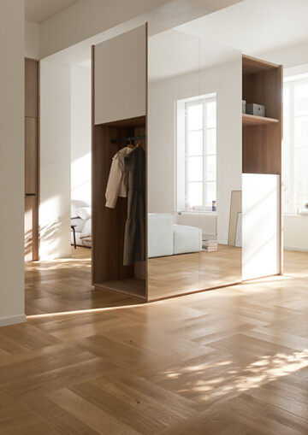 |  | 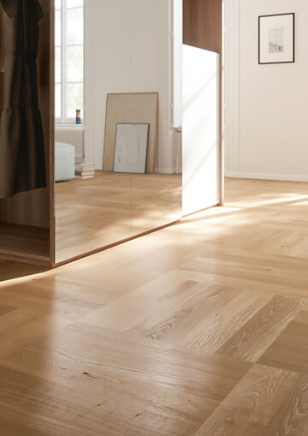
3. |  | 4.
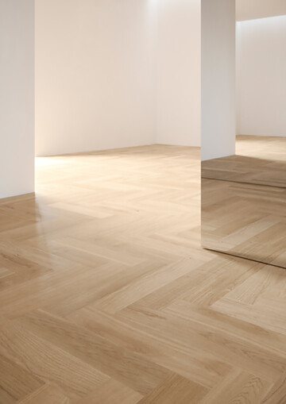 |  | 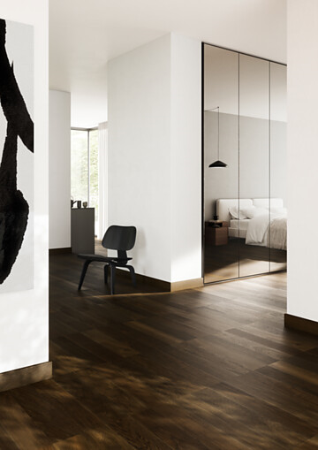

5 Les planchers destinés à la pose créative exigent une grande précision d’ajustement, c’est pourquoi les différentes lames Formpark Quadrato sont fabriquées par les équipes de maîtres artisans de Bauwerk Parkett au siège du fabricant à St. Margrethen en Suisse. Photo : Bauwerk Parkett
5.
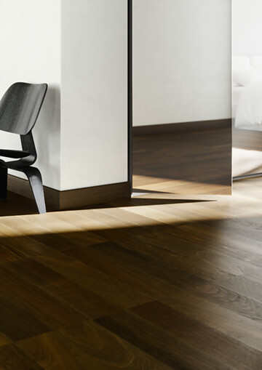

À propos de Bauwerk Parkett
L’entreprise traditionnelle suisse Bauwerk Parkett fabrique avec fiabilité et précision des parquets sachant répondre aux exigences les plus pointues. Si Bauwerk Parkett est fier de ses origines, l’entreprise se consacre également à l’innovation. Au cours des dernières années, l’entreprise a beaucoup changé et se réinvente désormais. La société, à l’origine technique et axée sur la production, s’est développée en une société tournée vers le marché et qui s’engage pour des sujets tels que l’habitat sain, le développement durable et le design.
La gamme de produits Bauwerk Parkett comprend plus de 350 articles, allant du parquet 2-plis
ou 3-plis au parquet massif. Plus de 60 % des produits de Bauwerk Parkett sont fabriqués à
St. Margrethen (Suisse). La société mère Bauwerk Group exploite deux usines supplémentaires en Europe (Lituanie et Croatie) ainsi que deux sites de production aux États-Unis (Kentucky et Tennessee). En 2022, Bauwerk Group a vendu environ 10 millions de m² de parquet.
bauwerk-parkett.com

